**Grand Elty Krakatoa**

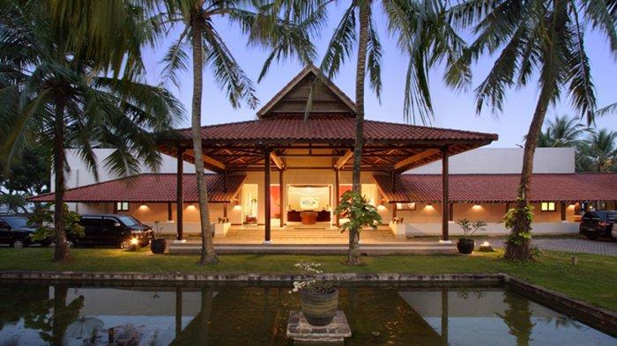

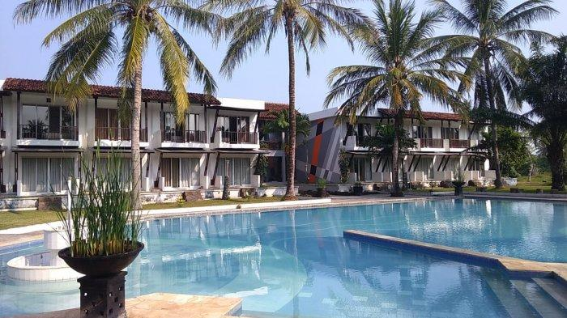

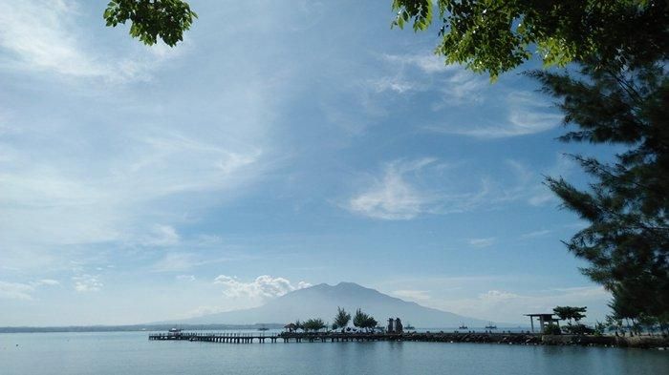

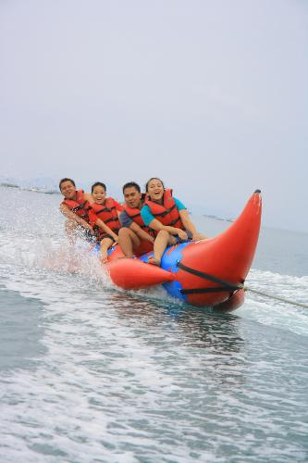

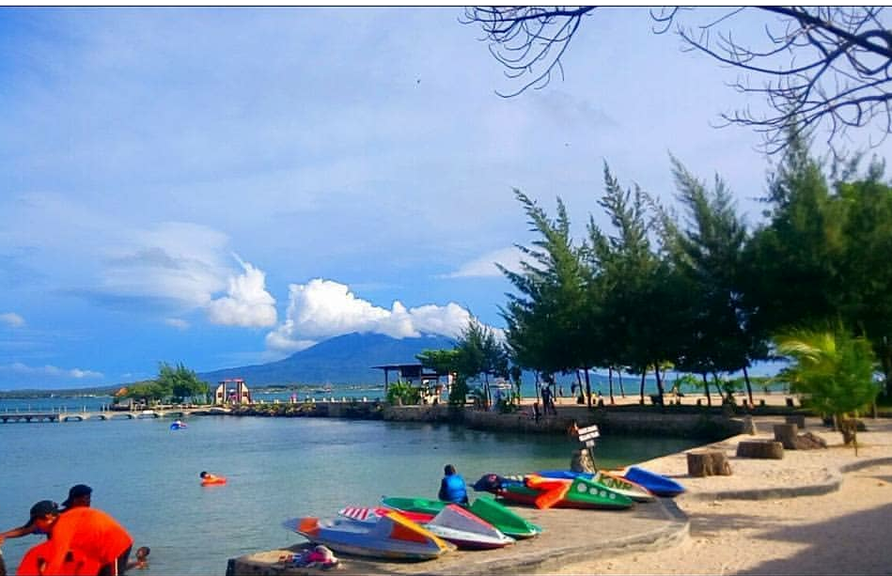

Berdiri di atas lahan seluas 350 hektar, Grand Elty Krakatoa memiliki karakteristik sendiri, yakni  di wilayah ini dikelilingi oleh pohon kelapa yang melimpah. Selain itu, yang paling menonjol dari Grand Elty Krakatoa ini adalah karang dan pantai pasir putih yang menghadap langsung ke arah Selat Sunda.

Resort di tepi pantai ini berada di antara pelabuhan Bakauheni dan kota Bandar Lampung. Pelabuhan Bakauheni merupakan sebuah pelabuhan penyeberangan yang menghubungkan pulau Jawa dan Sumatera via perhubungan Laut. Sedangkan, Kota Bandar Lampung adalah ibu kota Provinsi Lampung.

Grand Elty Krakatoa Resort kalianda ini berlokasi di Jalan Trans Sumatera KM 4, Merak Belantung, Kecamatan Kalianda, Kabupaten Lampung Selatan, Provinsi Lampung. Akses untuk berisata atau berllibur ke Grand Elty Krakatoa Resort kalianda terbilang cukup mudah, karena jalanan di sekitaran Grand Elty Krakatoa Resort kalianda cukup bagus.

Selain itu, [Grand Elty Krakatoa](https://lampung.tribunnews.com/tag/grand-elty-krakatoa) juga menyediakan tempat yang nyaman bagi keluarga yang ingin melihat [Kalianda](https://lampung.tribunnews.com/tag/kalianda) lebih dekat dengan taman alamnya yang indah, pantai pasir putih nan berkilau, dan banyak lagi keindahan alam yang bisa dinikmati dan menunggu untuk Anda kunjungi.